SCHREIBBEWERB

Name der Schülerin/des Schülers: Miriam Luger, Josef Grissenberger, Robert Szabo
Alter: 10 Jahre Schule: VS Kematen/ Ybbs
Klasse: 4. Ort: Kematen/ Ybbs

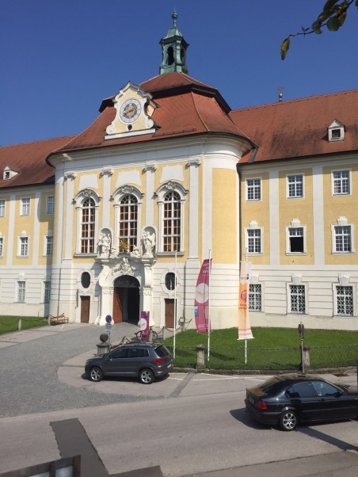
Foto: „Stift Seitenstetten“ – Pauli und Nico P., NMS Seitenstetten-Biberbach
Ein wenig verloren
Jennifer Pruckner

Benjamin stand in dem großen Hof und schaute zur Spitze des hoch in den Himmel ragenden Kirchturms auf. Unter seinen Schuhsohlen knirschte der Kies, wenn er sachte vor und zurück wippte. Um ihn herum standen viele Leute, unterhielten sich oder machten Fotos. An einem schönen Tag wie heute war Seitenstetten gut besucht.
In diesem Moment kam eine Gruppe in Begleitung einer jungen, blonden Reiseleiterin durch das offenstehende Kirchenportal. Kaum waren sie draußen, setzten die Leute ihre Hüte und Sonnenbrillen auf.
Benjamin sah sich um. Er hatte vielleicht eine halbe Minute hier gestanden, doch seine Eltern schienen in der kurzen Zeit verschwunden zu sein. Unter all den Besuchern waren sie nicht zu entdecken.
Wo konnten sie sein?
Benjamin beschloss, seine Eltern zu suchen. Zunächst ging er in die Kirche. Der Bub entdeckte auf dem Boden eine Falltür. Dort sprang Benjamin mutig hinunter. Unten landete er in einem großen Raum, in dem ein Sofa stand. Auf dem Sofa saß ein junger Geist. Zuerst hatte Benjamin Angst vor ihm, aber dann freundeten sich die beiden an. Dieser versprach, dem Buben bei der Suche zu helfen. Der Geist hieß Anton. Anton führte Benjamin durch ein großes Tor zu einer Stiege. Oben angekommen, fanden sie ein grausiges Skelett! Beide schrien: „Ah, schnell weg hier!“ Sie rannten los und fielen durch eine weitere Falltür. Dort unten waren zwei Bäume. In einem Baum war ein Fahrstuhl, in den sie gleich einstiegen und nach oben fuhren. Im Aufzug gab es ganz viele Spinnen. Als Anton und Benjamin ausstiegen, befanden sie sich in einem großen Garten und fanden dort Gold, Essen und Kleidung. In der Mitte des Gartens stand ein Geldbrunnen. Sie steckten so viel Geld in ihre Tasche, so viel sie tragen konnten und liefen auf ein Tor zu. Bevor Anton wieder verschwand, verabschiedete er sich bei Benjamin: „Auf Wiedersehen!“ Der Junge ging durch das Tor in den Stiftshof und fand endlich seine Eltern. „Wo warst du denn?“, fragten sie besorgt. „Ich habe euch die ganze Zeit gesucht!“, antwortete Benjamin erleichtert. Dann fuhren sie nach Hause.

